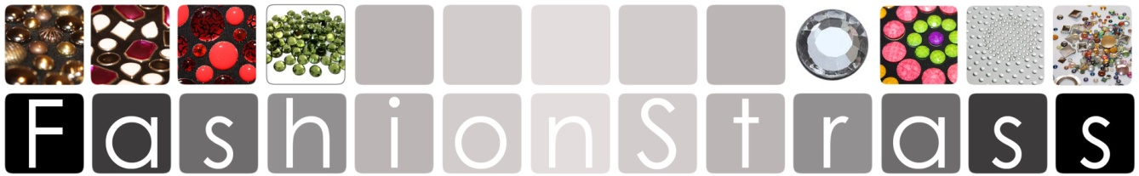
INFORMACION TECNICA

** IMPORTANTE , ANTES DE EMPEZAR LEA LAS INSTRUCCIONES DE USO Y MANTENIMIENTO DE MOLDES DE STICKY FLOCK PARA CRISTALES STRASS REUSABLES.

1-DESPUES DE CADA UTILIZACIÓN, DESPEGARLOS CUIDADOSAMENTE PARA EVITAR QUE SE ROMPA LA SEPARACIÓN ENTRE AGUJEROS YA QUE ES MUY FINA, VOLVERLOS A ADHERIR AL SOPORTE EN EL QUE LOS RECIBISTE Y GUARDAR EN EL SOBRE EN QUE VIENE EL PEDIDO O SIMILAR PARA EVITAR QUE SE ADIHERA SUCIEDAD EN EL ADHESIVO.

2- PARA USAR LOS MOLDES UTILIZA UNA SUPERFICIE LISA Y LIMPIA, COMO UNA BANDEJA DE PLASTICO O DIRECTAMENTE EN UNA MESA DE MADERA O
PLASTICO, EVITA CARTÓN, PAPEL, CARTULINA O SIMILAR YA QUE EL ADHESIVO QUEDARA PEGADO Y NO PODRAS SEPARALO, COMO CONSECUENCIA NO PODRAS USARLO DE NUEVO.

3-SI TIENES QUE MONTAR UNO ENCIMA DEL OTRO EN EL CASO DE DIBUJOS A DOS COLORES, ES CONVENIENTE ADHERIR UN TROZO DE PLASTICO ADHESIVO TRANSFER PREVIAMENTE ENCIMA VARIAS VECES PARA ELIMINAR EL SOBRANTE DE PELO, ASI AL PONER EL OTRO MOLDE ENCIMA NO LO ENSUCIARA TANTO.

4-EN EL CASO DE NOTAR QUE EL ADHESIVO EMPIEZA A PERDER SU PROPIEDAD Y SE MUEVE DEL SOPORTE, CON UN TRAPO CON ALCOHOL CUIDADOSAMENTE LIMPIAR DE EL LADO DEL ADHESIVO LA SUCIEDAD PEGADA, LA PLANTILLA QUEDARA LISTA PARA USAR DE NUEVO.

5-SIGUIENDO ESTAS SENCILLAS PAUTAS, LOS MOLDES PODRAN SER UTILIZADOS MUCHAS MAS VECES QUE SI NO LOS SIGUES, AMORTIZANDO MUCHO MAS SU COSTE.

6-SI TIENES CUALQUIER DUDA O PROBLEMA, CONSULTANOS PARA NO PROCEDER INCORRECTAMENTE.

.
www.fashionstrass.com
Calle d’en Xammar nº1 ,08301 Mataro (Barcelona) TEL.625477949 email:info@fashionstrass.com

